Cadastro das Benfeitorias Afetadas pela Cota 829m

Aproveitamento Hidrelétrico de Queimado

- Informações do imóvel

N° do imóvel: 27E
Nome do imóvel: Fazenda São Bento
Endereço: Rua Juvêncio M Ferreira 346
Bairro / Distrito:
Município/ Cidade: Cabeceira Grande Estado: MG
Telefone: 061-5050589
Área da Propriedade: 136,00 ha Área inundada: 59,1902 ha
Relação Área de Inundação/ Propriedade: 43.52%
Número(s) da Ortofoto(s) que a propriedade está inserida: 11001036

- Dados Pessoais do Proprietário

Nome: João Luis Farias
Endereço: DF 100
Bairro/ Distrito: Palmital
Município/ Cidade: Cabeceira Grande Estado: MG
CEP: Telefone: 061-5050589
CPF: 149755056-49 CGC:
Identidade: 138389 Órgão Emissor : SSP/DF Estado Civil: Casado

- Documentação apresentada:

Cópia Registro no Incra: Sim Cópia da Escritura: Sim
Cópia Certidão de Casamento: Sim Cópia CPF ou CGC: Sim
Cópia Cart. Identidade: Sim Outros documentos:

- Outras informações

- Nome do informante:

Nome: João Luis Farias
Endereço:
Telefone:

Aproveitamento Hidrelétrico de Queimado

Cadastro das Benfeitorias Afetadas pela Cota 829m

Nº do imóvel: 27E

6 – Imóvel afetado: BENFEITORIA 1.1

Utilização: MORADIA
Cobertura: TELHA FRANCESA(80m²) Travamento: MADEIRA

Parede: ALVENARIA Pintura externa: tinta apenas na fachada.

Revestimento: MASSA CORRIDA Esquadria: MADEIRA(07 portas)

METAL(06 janelas)

Instalações: HIDRÁULICA, ELÉTRICA E SANITÁRIA.

Água: Natural ( rio ). Instalada através de mangueira ( 400m de 0,5 pol.). Existem 02 caixa de água, uma de 1000 litros e outra de 6000 litros(concreto).

Quantidade de cômodos: 09 (04 quartos, 01 cozinha, 01 dispensa, 01 banheiro e 02 salas) uma varanda e uma área de serviço..

2 sala(s): piso de cimento liso, pintada e sem forro.

4 quarto(s): piso de cimento liso, pintado e sem forro.

1 cozinha(s): piso de cimento liso, pintado e sem forro. Existe 1 fogão e forno a lenha, 1 pia(fibra)

1 banheiro(s): piso de cimento liso, pintado, sem forro e coberto por telha de amianto(4 m²). Possui 1 vaso sanitário e 1 pia.

1 dispensa(s): piso de cimento liso, pintado, sem forro e coberto por telha de amianto(4 m²).

1 varanda(s): Possuí travamento de madeira, coberta por amianto(22 m²), piso de cimento liso, pintada e 1 mureta(50 cm) de altura.
1 Área de serviço: piso de cimento, travamento de madeira, pintada, cobertura de amianto(25m²), 1 tanque de fibra com base de alvenaria
Área construída: 127 m² Idade do imóvel: 25 anos
Conservação: BOA

Foto(s) do imóvel: AHE – 27E – 1. 1
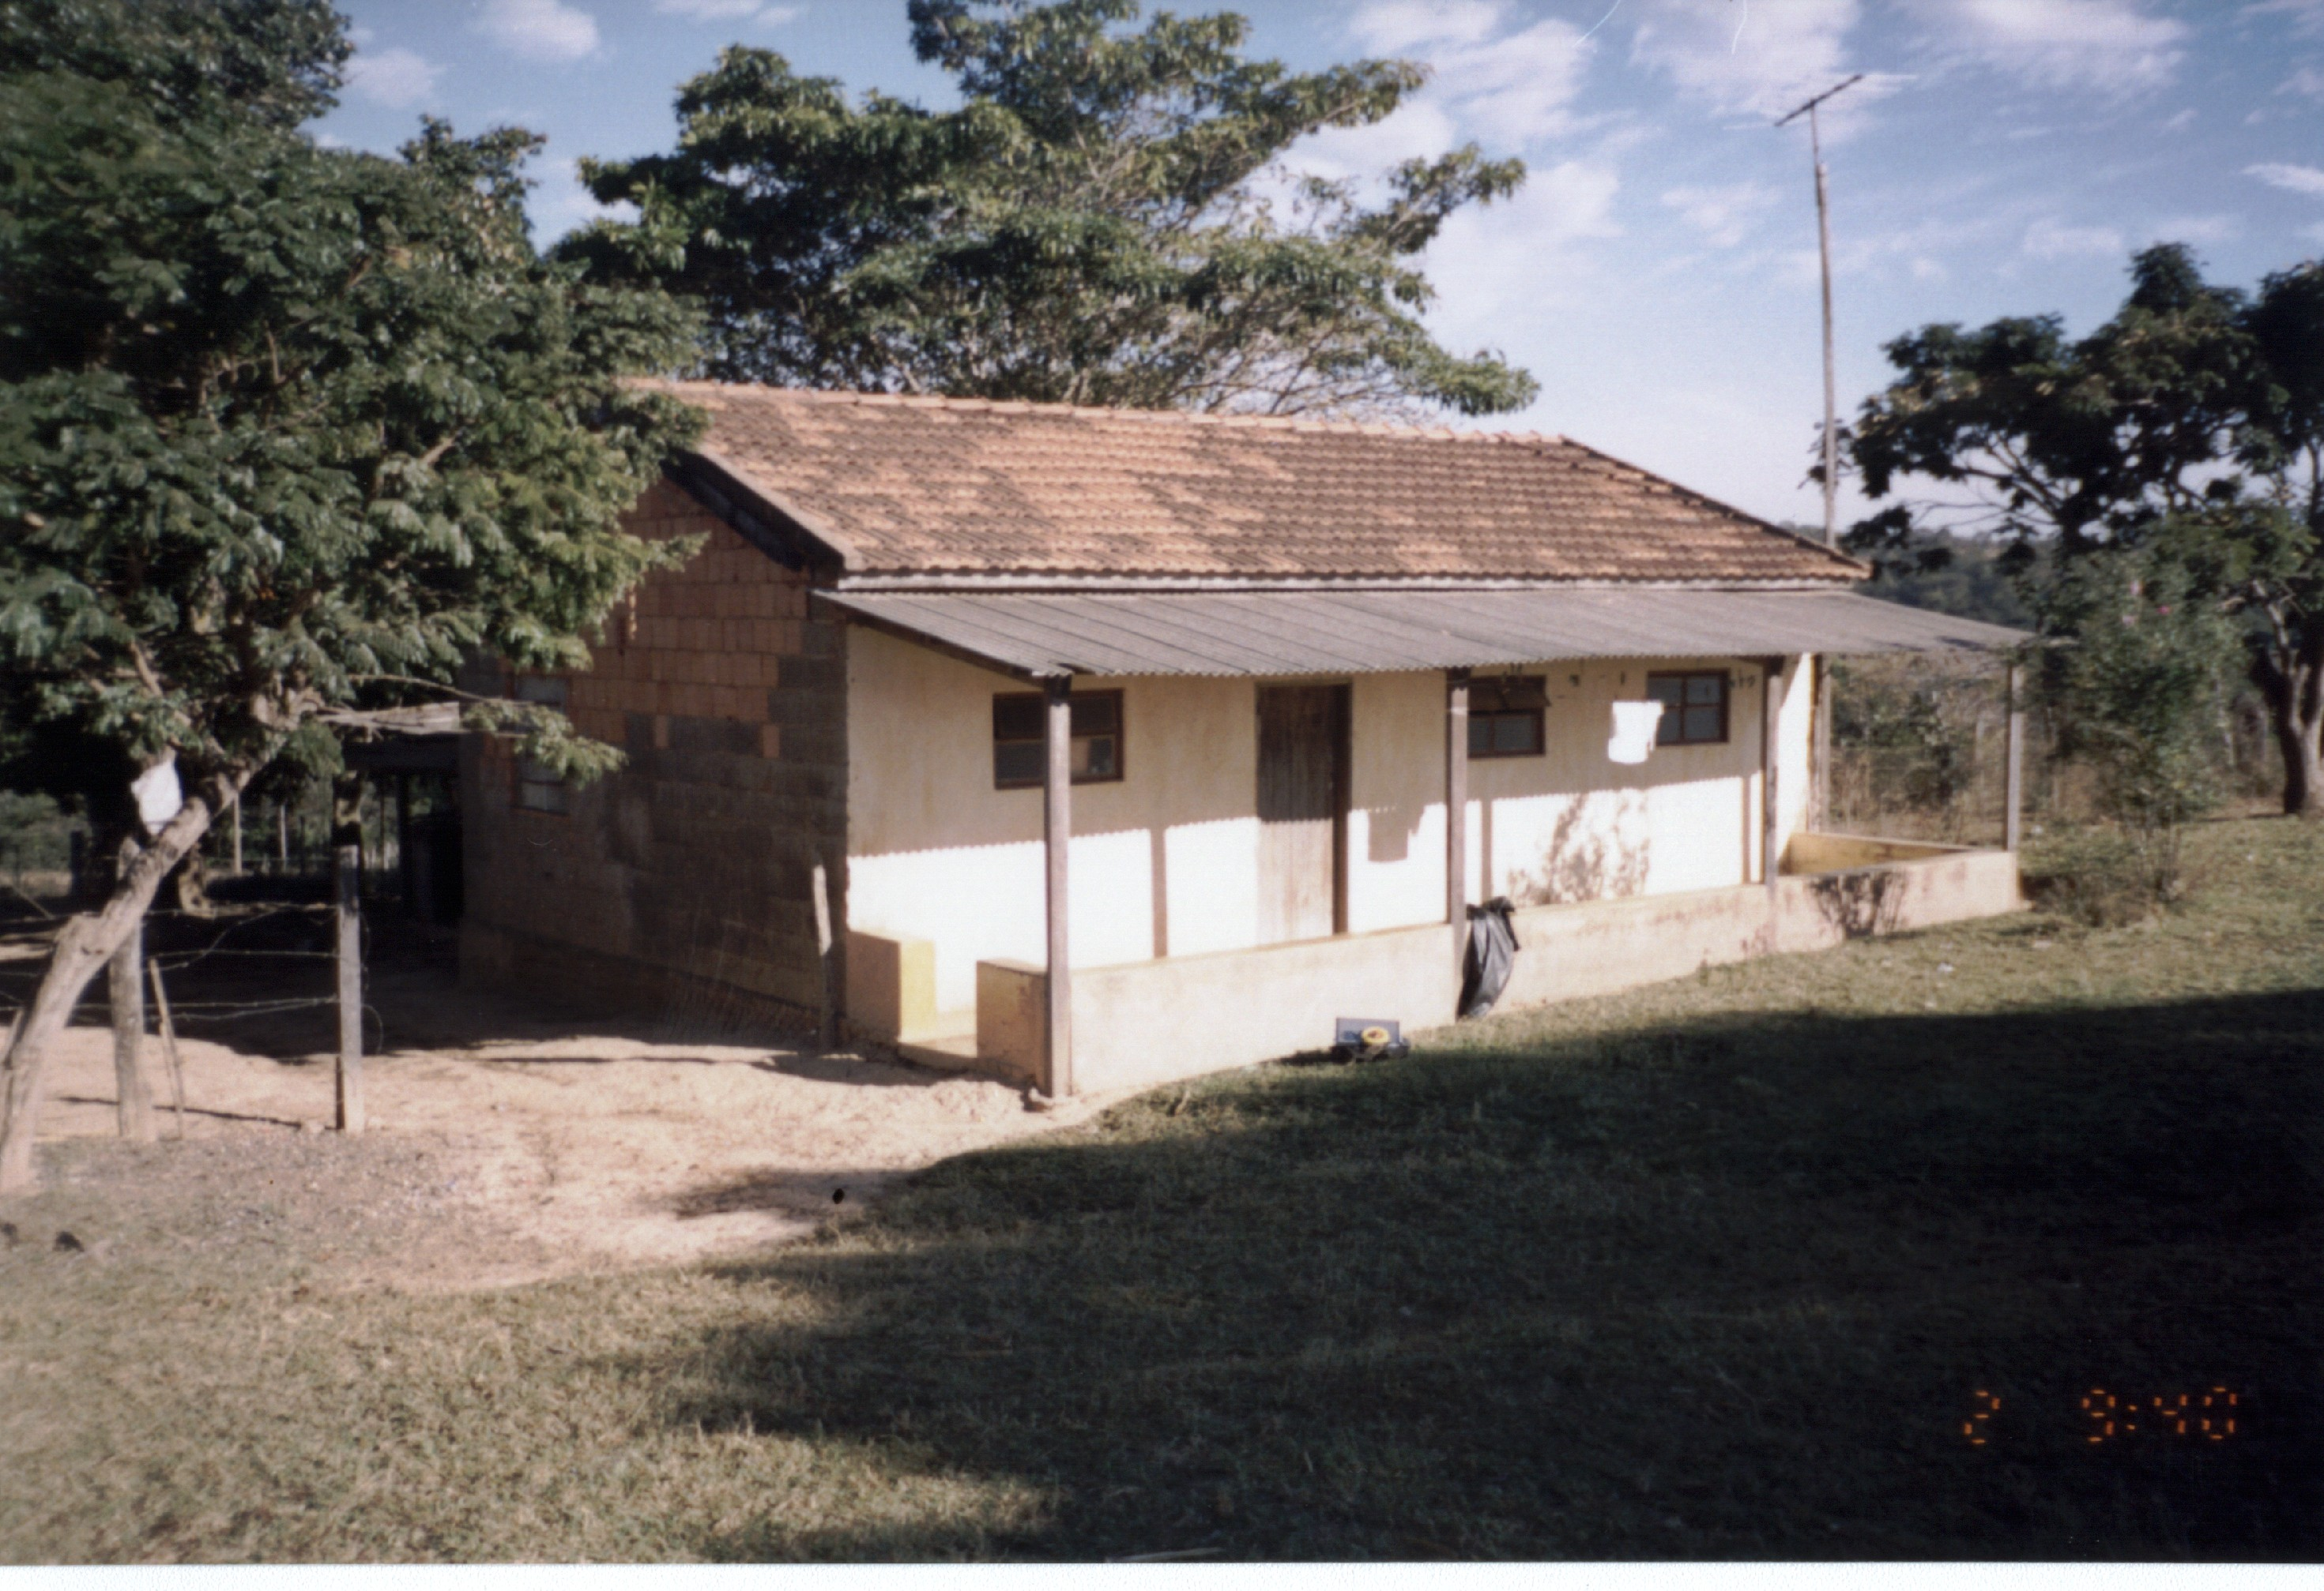

Aproveitamento Hidrelétrico de Queimado

Cadastro das Benfeitorias Afetadas pela Cota 829m

Nº do imóvel: 27E

6 – Imóvel afetado: BENFEITORIA 1.2

Utilização: DEPÓSITO(utensílios e materiais de campo)
Cobertura: AMIANTO(35m²) Travamento: MADEIRA

Parede: ALVENARIA Pintura externa: NÃO

Revestimento: NÃO Esquadria: MADEIRA(01 porta)

Instalações: ELÉTRICA .

Água: Natural ( rio ).

Quantidade de cômodos: 02 (depósitos) mais uma área externa.

2 depósito(s): piso de cimento e sem forro.
1área externa(s): cobertura de amianto(21m²) com travamento de madeira, serve para, fabricação de silo e garagem, piso de terra.

Área construída: 56 m² Idade do imóvel: 25 anos
Conservação: REGULAR

Foto(s) do imóvel: AHE - 27E – 1. 2
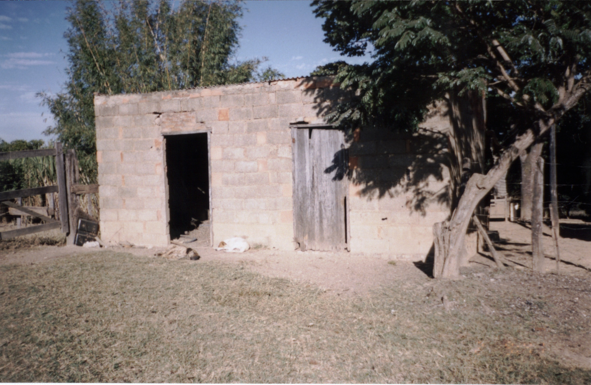

Aproveitamento Hidrelétrico de Queimado

Cadastro das Benfeitorias Afetadas pela Cota 829m

Nº do imóvel: 27E

6 – Imóvel afetado: BENFEITORIA 03

Utilização: CURRAL
- É constituído de cerca de 9 fios lisos(entrelaçados), estaqueada com moirões de 2m de altura distanciados de 2,5m em 2,5m..
- 1 cocho de madeira (interno), 1 cocho de ferro “banheira”(externo) e 1 cocho de concreto(externo).
- 1 corredor localizado na lateral do curral constituído de 9 fios lisos(entrelaçados) com uma extensão aproximadamente de 11 metros, estaqueado com moirões de 2m de altura distanciados em 2m em 2m.
- Corrimão de madeira em todas as cercas do curral.
- Desembarcador de madeira(piso de madeira e areia)

Área construída: 300m²

Piso: TERRA

Conservação: BOA Idade do imóvel: 7 ANOS

Instalações elétricas: NÃO Instalações hidráulicas: NÃO

Observação: MATERIAL UTILIZADO
700m de fio liso entrelaçado(7 fios), 50 moirões de 2m de altura
.
Foto(s) do imóvel: AHE – 27E - 03
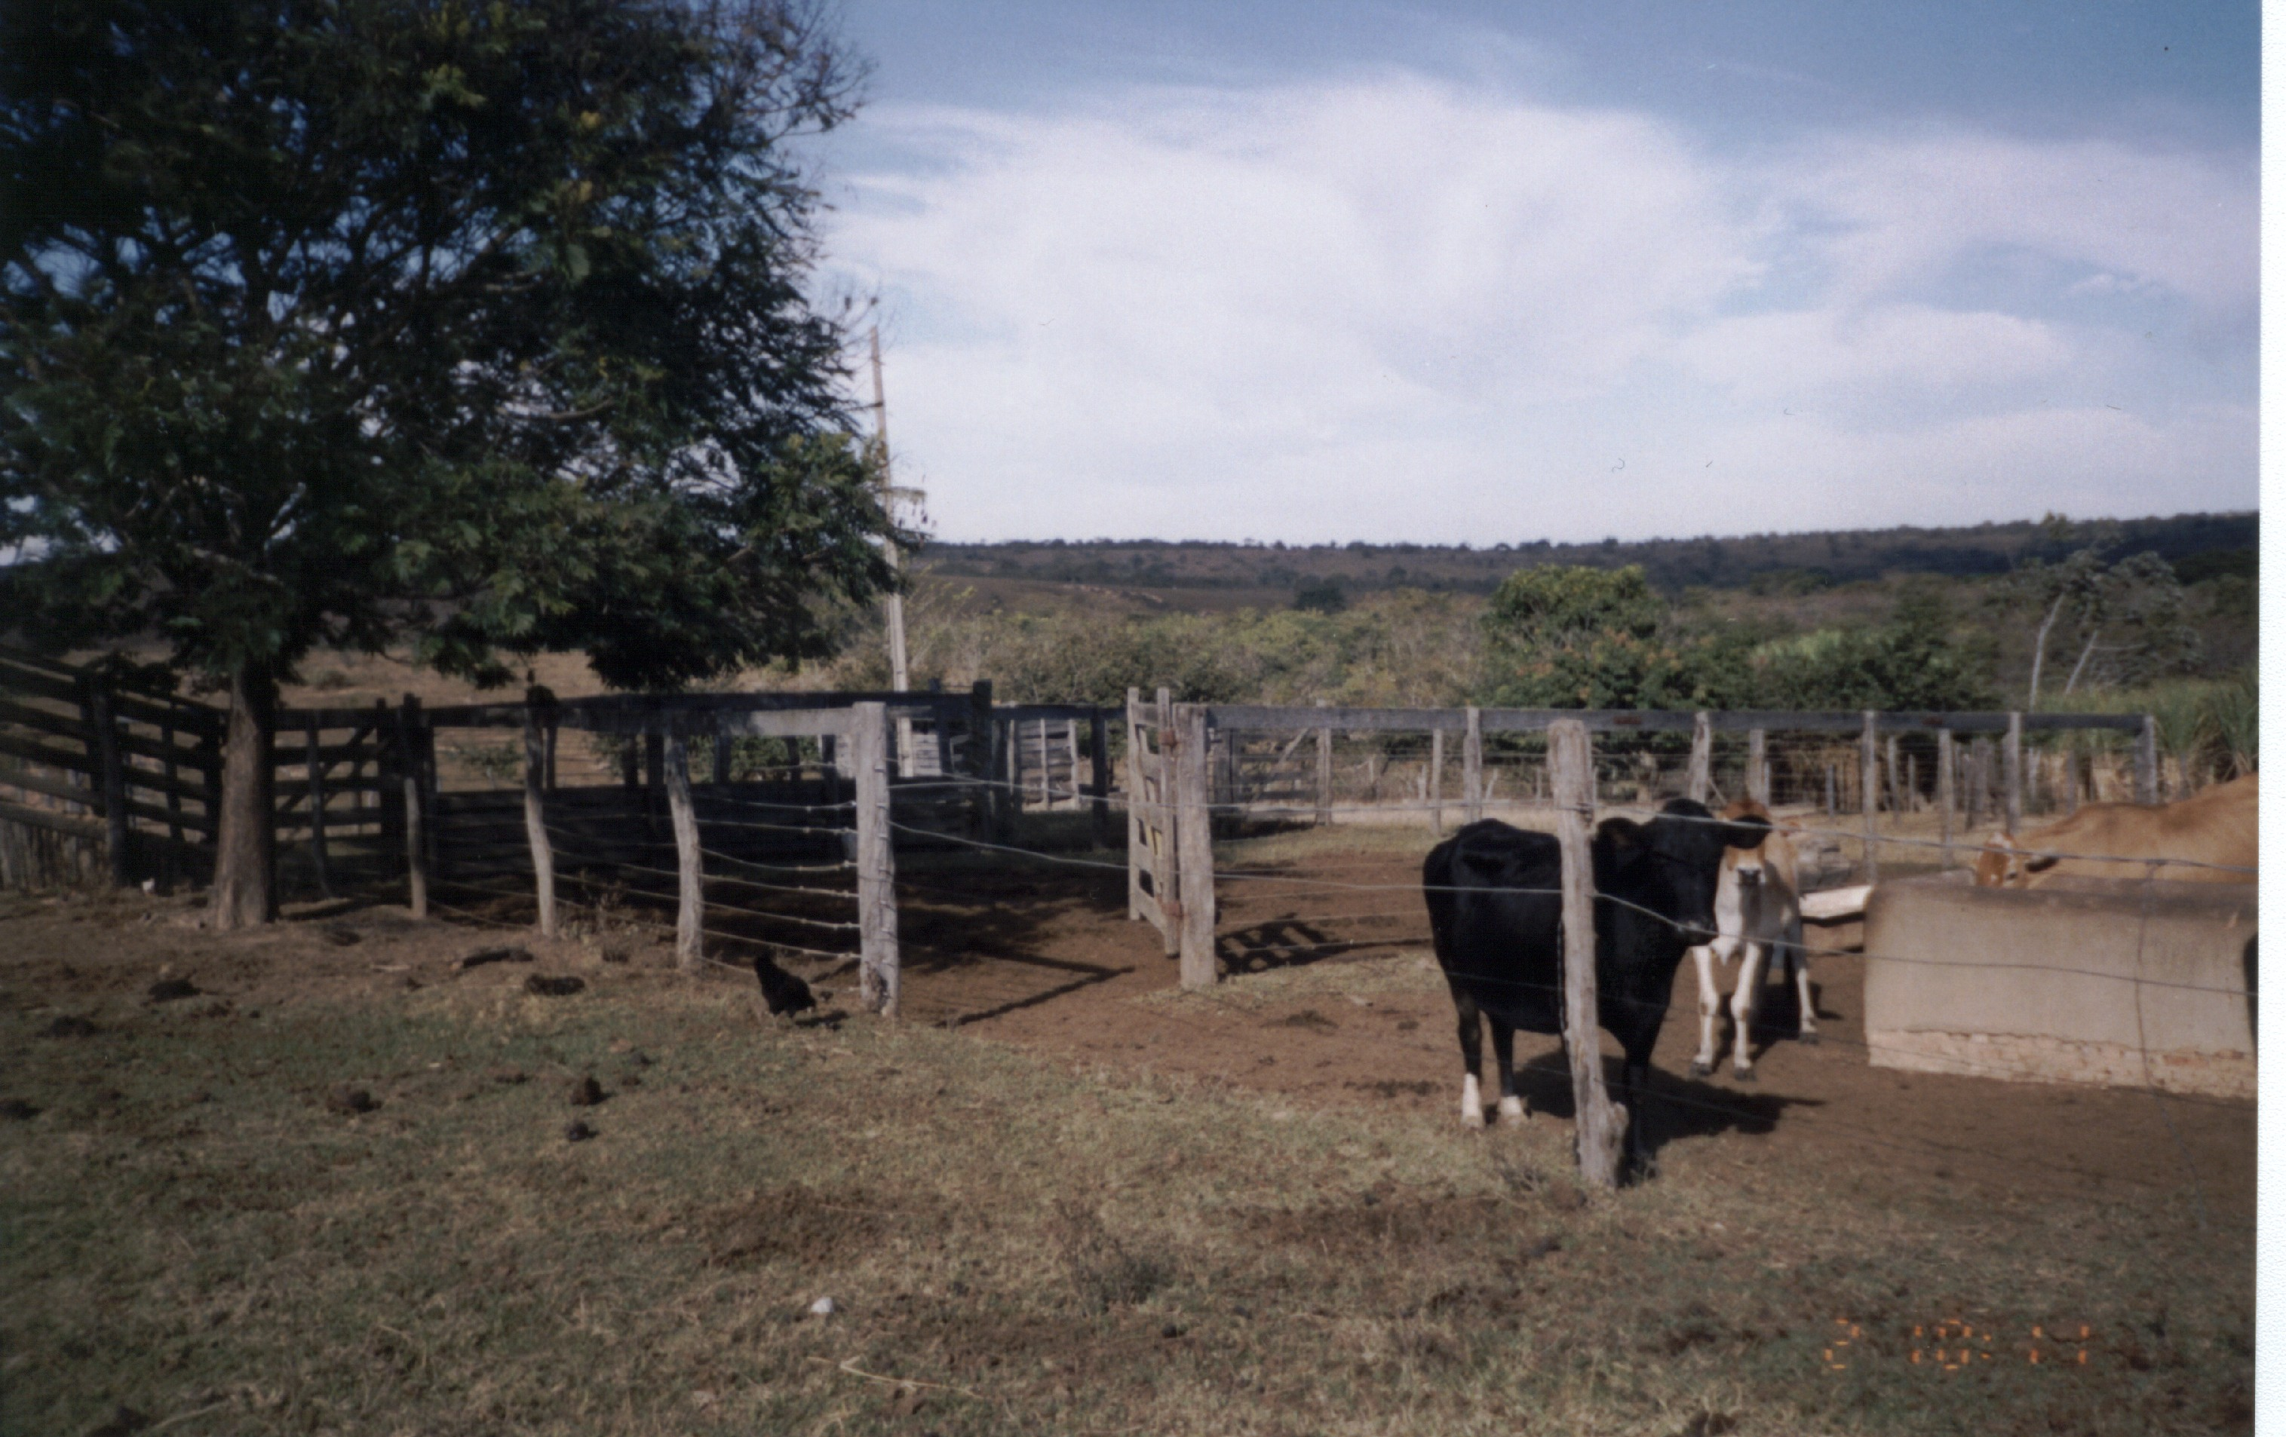

Aproveitamento Hidrelétrico de Queimado

Cadastro das Benfeitorias Afetadas pela Cota 829m

Nº do imóvel: 27E

6 – Imóvel afetado: BENFEITORIA 04

Utilização: PAIOL
Material construído: MADEIRA
Área construída: 17.16 m²
Cobertura: AMIANTO

Piso: MADEIRA

Revestimento: NÃO Pintura: NÃO

Conservação: BOA Idade do imóvel: 07 ANOS

Instalações elétricas: NÃO Travamento: MADEIRA

Instalações hidráulicas: NÃO

OBSERVAÇÃO: O paiol está sobre um chiqueiro de parede de alvenaria e piso de cimento, com área de 27.00 m²

Foto(s) do imóvel: AHE – 27E - 04
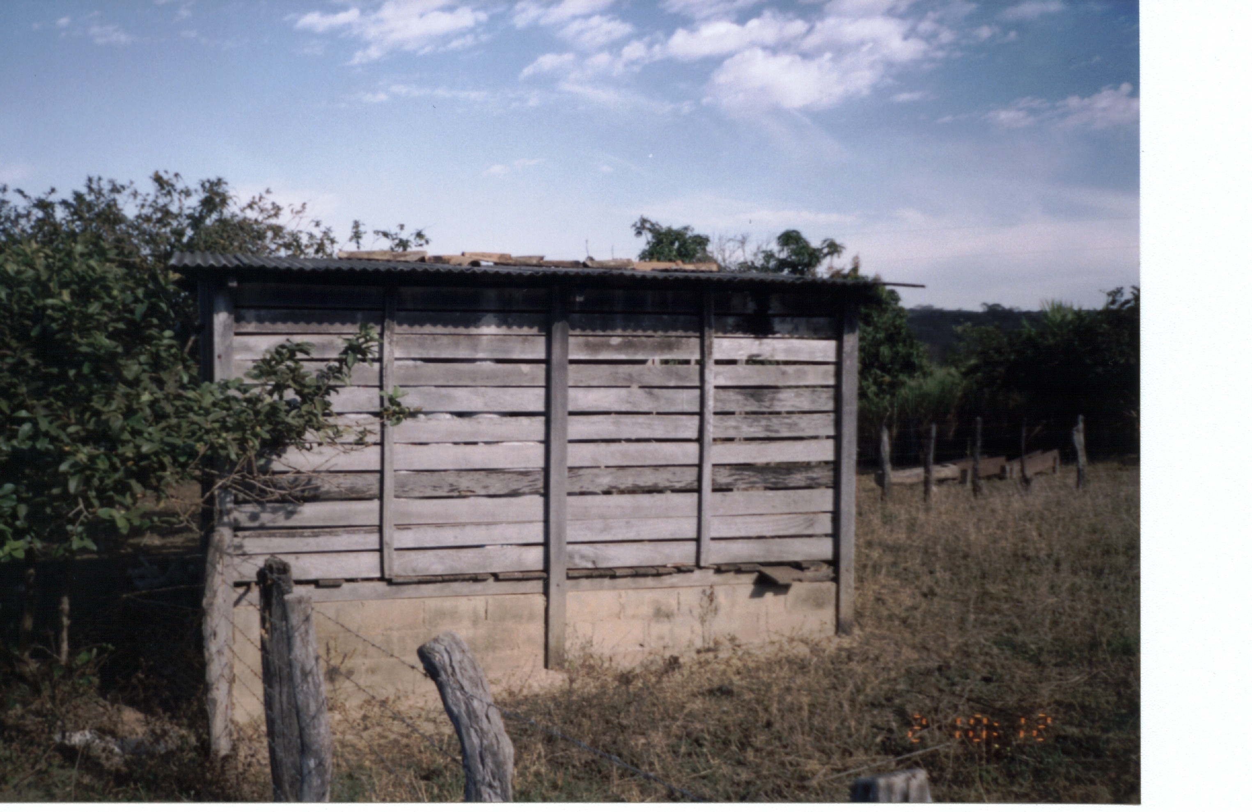

Aproveitamento Hidrelétrico de Queimado

Cadastro das Benfeitorias Afetadas pela Cota 829m

Nº do imóvel: 27E

7 - Cercas afetadas: BENFEITORIA 06

Tipo de estaca: MADEIRA
Distância entre estacas: 2 m
Número de fios: 4
Tipo do fio: FARPADO
Comprimento da Cerca: 2435.08 m
Total de fio utilizado: 9740.32 m
Número de estacas atingidas: 1220
Cerca limítrofe: NÃO

Tipo de estaca: MADEIRA
Distância entre estacas: 2 m
Número de fios: 4
Tipo do fio: FARPADO
Comprimento da Cerca: 197.32 m
Total de fio utilizado: 789.28 m
Número de estacas atingidas: 101
Cerca limítrofe: NÃO
__________________________________________________________________

Tipo de estaca: MADEIRA
Distância entre estacas: 5 m
Número de fios: 5
Tipo do fio: LISO
Comprimento da Cerca: 477.22 m
Total de fio utilizado: 2386.10 m
Número de estacas atingidas: 97
Cerca limítrofe: NÃO
__________________________________________________________________

Tipo de estaca: MADEIRA
Distância entre estacas: 3 m
Número de fios: 4
Tipo do fio: FARPADO
Comprimento da Cerca: 413.23 m
Total de fio utilizado: 1652.92 m
Número de estacas atingidas: 140
Cerca limítrofe: NÃO
__________________________________________________________________

Aproveitamento Hidrelétrico de Queimado

Cadastro das Benfeitorias Afetadas pela Cota 829m

Nº do imóvel: 27E

7 - Cercas afetadas: BENFEITORIA 06

Tipo de estaca: MADEIRA
Distância entre estacas: 2 m
Número de fios: 6
Tipo do fio: FARPADO
Comprimento da Cerca: 200.62 m
Total de fio utilizado: 1203.72 m
Número de estacas atingidas: 102
Cerca limítrofe: NÃO
__________________________________________________________________

8 - Culturas e plantações temporárias afetadas: BENFEITORIA 2.1 e 2.2

Tipo: CANA
Área: 5630 m²

Idade: 03 ANOS

__________________________________________________________________

9 – Árvores frutíferas afetadas: BENFEITORIA 05

Abacate 0 Banana 8

Caju 0 Cajamanga 0

Goiaba 16 Jabuticaba 1

Jaca 1 Mamão 0

Manga 9 Amora 0

Laranja 0 Guariroba 0

Mexerica 0 Abacaxi

Jenipapo 1 Baguaçu 0

Limão 0 Outros 2

__________________________________________________________________

